《信息安全导论》

实验指导书

实验一 简单加解密算法设计与实现
一、实验目的
密码学是信息安全研究领域的基础学科，理解加解密算法的基本原理是系统学习密码学理论的前提条件。通过设计和实现简单的加解密算法，可以加深对导论课程中相关基本概念的理解，为后续的学习奠定基础。
二、实验原理
替代和移位是古典密码体制中常见的两种加解密模式。替换加密保留了明文中字符的排列顺序，通过将原始字符替代为其他字符的方式来隐藏原始的信息。古典密码体制中的替代加密可以分为单表替代和多表替代，单表替代中原始字符只有一种替代方式，如凯撒密码中固定用当前字母后的第三个字母替换原字母，多表替换则存在不同的替换方式，如维吉尼亚密码。不同于替代加密，移位加密只是调整了明文中字符的位置，字符本身并没有改变，如借助工具实现的斯巴达手杖，以及表格换位法等。古典密码体制因受到计算能力的限制，目前看来都不具备基本的安全性，但替代和移位始终是实现加解密变换的基本思路。
数学理论的发展和计算机的出现使加解密变换的复杂度大幅度提高，借助计算机强大的计算能力能够轻松地融合替代和移位技术，组合成新的加密算法。例如，DES（Data Encryption Standard，标准加密标准）将原文分组，每组8个字母，分别进行16轮移位和替换操作。
- 简单替代加解密算法实现
凯撒密码是最早出现的一种替代加解密算法，其基本思路是先将字母进行编码，a=0，b=1，……，z=25，选择一个正整数k($0<k≤25$)，加密过程为计算$c=f\left(m\right)=\left(m+k\right)mod26$，其中m为被加密的字母，c为加密后得到的字母；解密过程为计算$m=f^{'}\left(c\right)=c-kmod26$。
- 简单移位加解密算法实现
斯巴达手杖是一种借助工具实现的移位加密方法，其基本原理是将书写信息的纸条（或羊皮）缠绕在特定的木棍上，然后自上到下写上明文信息，最后将字条从木棍上取下，构成明文的字母顺序就被打乱，当纸条重新被缠绕回相同的木棍时字母顺序被还原，从而可以读取明文信息。假定木棍的截面为一个正六边型，简单的示意如图1所示。
图1(a)纸条缠绕后书写的信息 图1(b)展开后的纸条
模拟斯巴达手杖的加密过程，可以看做将明文按列写入矩阵，然后按行输出到数组，通过一个逆过程可以重新得到明文。
三、实验器材（设备、元器件）
（一）学生每人一台PC，安装WindowsXP/2000以上操作系统。
（二）个人PC安装C、C++或JAVA程序开发环境。
四、实验步骤
（一）简单替代加解密算法实现
以凯撒密码为替代加解密算法原型完成：
- 实现加解密参数的随机选择函数REP_KeyGen ( );
- 实现加密函数int REP_Encrypt(short key, char*plaintext, int plength, char* ciphertext, int* clength)
- 实现解密函数int REP_Decrypt(short key, char*ciphertext, int clength, char* plaintext, int* clength)
- 利用上述函数编写一个简单的替代加解密例程。
（一）简单替代加解密算法实现
模拟斯巴达手杖为替代加解密算法原型完成：
- 实现加解密参数的随机选择函数SHIFT_KeyGen ( );
- 实现加密函数int SHIFT_Encrypt(short key, char* plaintext, int plength, char* ciphertext, int* clength)
- 实现解密函数int SHIFT_Decrypt(short key, char* ciphertext, int clength, char* plaintext, int* clength)
- 利用上述函数编写一个简单的移位加解密例程。

实验二 Linux系统安全配置
一、实验目的
通过一些基本操作，了解linux系统操作指令，熟悉linux系统的特点，提升linux系统的安全性，加深对系统安全的理解。通过这些系统安全配置，可以加深对导论课程中相关基本概念的理解，为后续的学习奠定基础。

二、实验原理
Linux安全体制包括硬件/软件选型、操作系统安全、文件系统、应用程序、网络结构等等，而操作系统安全是其中的一个重要组成部分。Linux系统安全配置可以由很多方面构成：稳定的内核、图形化界面、系统启动安全、防火墙、用户名密码、远程登录ssh、权限控制等等，这些系统安全配置共同保证了系统的安全性。本次实验主要从用户名密码、权限控制、防火墙和远程登录这四个角度出发，进行linux系统安全的配置
- 用户名密码
用户在登录linux系统时，会对比password与之前保存在“/etc/shadow”、“/etc/gshadow”文件中的密码是否一致。linux的密码加密方式使用单向加密算法，并且添加随机数（salt）计算得出的。通过密码管理命令，可以修改用户密码、设置密码长度及有效时间等
- 权限控制
用户组：linux把用户分为三个基本组：user，group，other来分配基本的权限。用户通过/etc/passwd用过用户名来获取用户的uid，通过/etc/group来获取用户所属组的gid。linux的文件管理权限分为读（r）、写(w)和执行(x)。Linux的文件权限用 3组 每组3位 共9位 字符表示，可以通过终端输入命令ls -al查看当前目录下的所有文件的权限。例如drwx------，会显示10个字符，其中第1位表示文件的类型: d表示文件夹, l表示链接文件, -表示文件；剩余9位分为3组，每组3位，分别表示: 文件所有者、同组用户、其他用户 对该文件的权限；每组的3位字母分别表示对该文件的读(r)、写(w)、执行(x)权限，显示字母表示有该权限，显示-表示没有该权限。
权限管理：每组权限可分别由3位二进制数分别表示 r、w、x 的权限开关，1表示有该权限，0表示没有该权限，3位二进制数转换为十进制的一个整数即可用于表示读、写、执行三个权限的开关。使用chmod即可修改文件/目录的 权限；使用chown即可修改文件/目录的 所有者；使用chgrp可修改文件/目录的 所属组
- 防火墙
防火墙是在被保护网络和因特网之间，或者在其他网络之间限制访问的一种部件或一系列部件。Linux防火墙系统提供了如下功能：访问控制、审计、抗攻击和其他附属功能。Linux防火墙又分为iptables和firewall。防火墙中关键要素有：源IP、目的IP、协议、源端口、目的端口、网卡，通过对这几个要素的配置，能有效控制来自外部的攻击及内部的资料泄漏
- ssh远程登录
（1）修改ssh端口：默认情况下，SSH监听连接端口22，攻击者使用端口扫描软件就可以看到主机是否运行有SSH服务，将SSH端口修改为大于1024的端口是一个明智的选择，因为大多数端口扫描软件（包括nmap）默认情况都不扫描高位端口
（2）ssh密钥认证：可有效抵御字典功击
（3）禁止root用户登录：如果一个攻击者获得root权限登陆到你的系统，相对他获得一个普通用户权限能造成更大的破坏，配置SSH服务器不允许root用户通过SSH登陆
（4）ssh白名单：仅允许指定用户可登录、指定IP可访问服务器
（5）重试次数：一段时间内，超过登录失败重试次数后，不允许登录
（6）连接超时：超过特定时间后，断开空闲的ssh连接
（7）极端安全措施：ssh审计、端口敲门、动态端口
三、实验过程
1、先使用su登录root账户，然后使用passwd进行密码修改
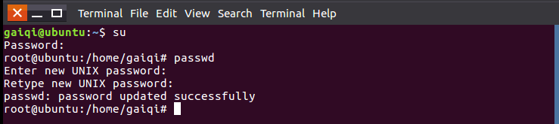
2、使用sudo adduser XXX新建用户，输入密码
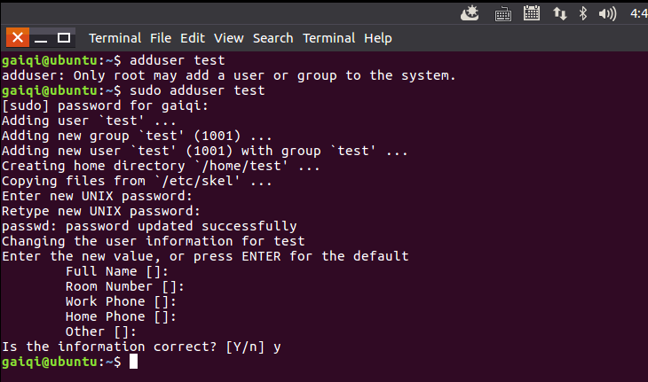
使用id xxx查看用户信息
使用groupadd xxx新建用户组
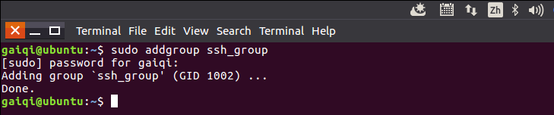
将用户退出原来的默认组并添加到一个已有用户组
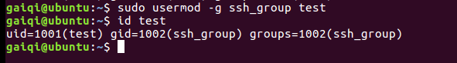
删除用户 使用userdel XXX即可（可在实验结束时执行）
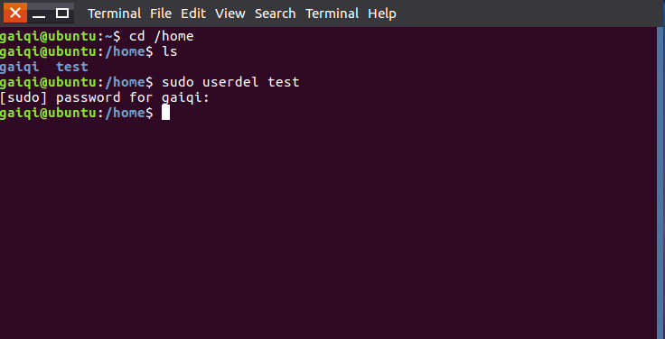
赋予用户root权限 vim /etc/sudoers，找到# User privilege specification，在root下面添加用户
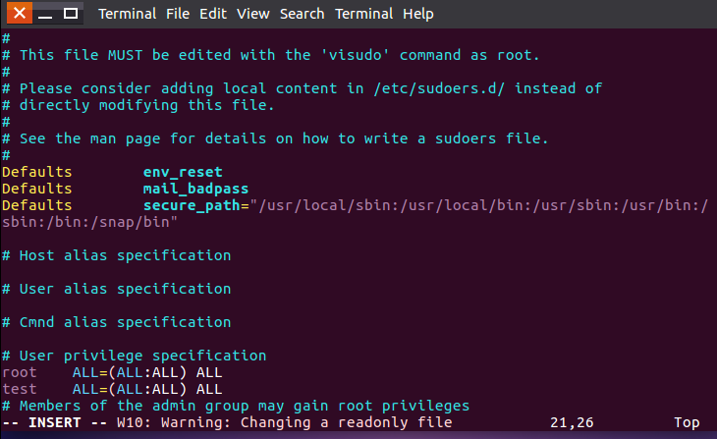
（vim操作：i进入insert模式；esc退出insert模式；:wq!保存并退出）
3、ls –l 查看文件列表
touch test.txt创建文件
chmod 764 修改权限
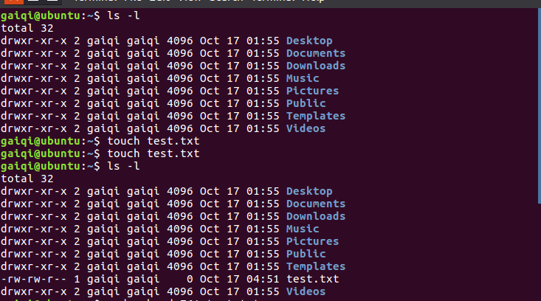
4、$ apt-get install firewalld
查看firewalld的帮助：
$ firewall-cmd --help
查看防火墙的状态：
$ firewall-cmd –state
5、先安装ssh客户端
使用sudo apt-get install openssh-server安装ssh客户端
使用ifconfig查看另一台电脑的ip地址
使用ssh 192.168.200.128 (参考) ，输入服务器端登录密码
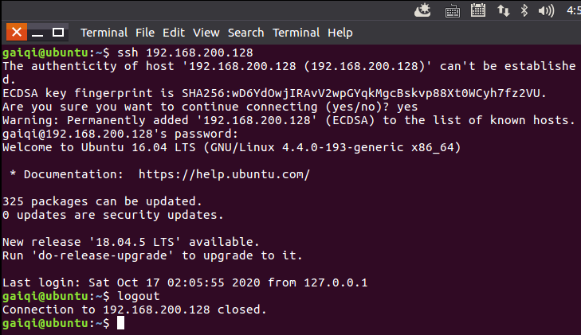
默认的ssh端口往往存在安全风险，修改默认的ssh端口为其他端口(例如33)，然后再使用另一台电脑进行ssh远程登录,在一台电脑(作为服务器端)，使用vim /etc/ssh/sshd_config用vim编辑器打开ssh配置表，找到# Port 22所在的一行，去掉行首的#号，修改默认端口号为2222；保存文件，重启ssh服务：$ service ssh restart
在客户端，使用ssh 192.168.200.128 -2222 进行连接
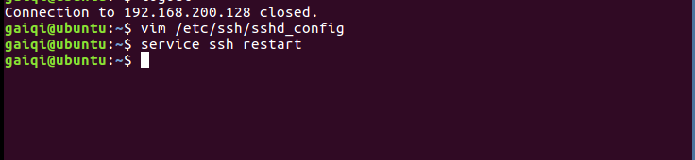
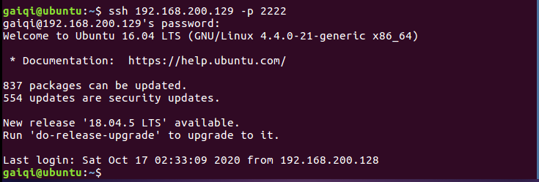
- 禁止root账户登录：
修改/etc/ssh/sshd_config文件为PermitRootLogin no
在服务器中修改sshd服务的配置文件：打开/etc/ssh/sshd_config，将Passwd Authentication改成no，将PubkeyAuthentication改成yes，然后保存配置文件
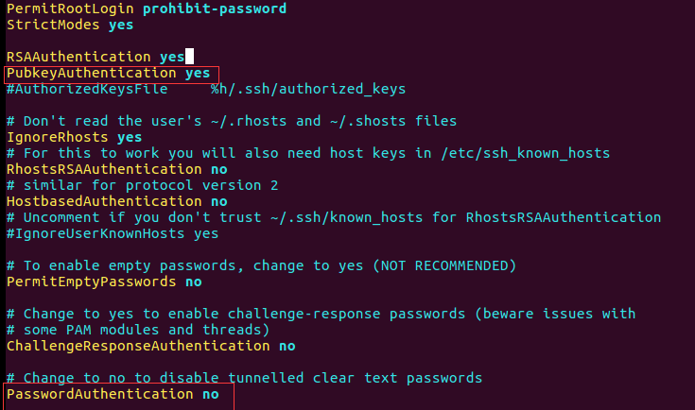
客户端生成密钥对：
ssh-keygen -t rsa -b 4096 -o -a 100 -C “KEY_COMMENT”。 其中，-t设置密钥类型，-b设置密钥位数，-C设置注释，提示的passphrase就是为私钥设置的密码，不设置的话直接两次回车即可。默认情况下，生成的密钥保存在当前用户的.ssh文件夹下，id_rsa是私钥，id_rsa.pub是公钥
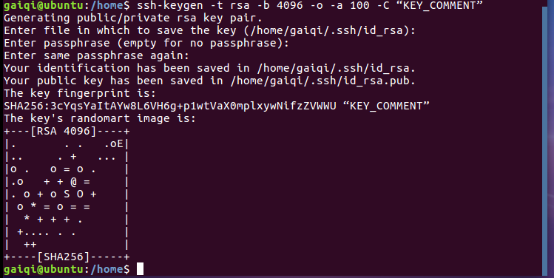
将客户端公钥id_rsa.pub复制到服务端：
scp ~/.ssh/id_rsa.pub user@192.168.200.128:~（自行修改用户名和ip）
传送结束后可以在服务端对应用户home目录下看到该文件
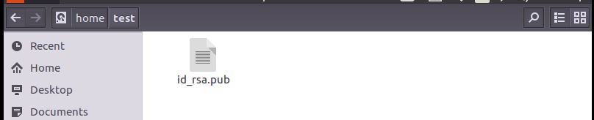
在服务端，切换要使用的ssh登录用户：
su username
服务端，切换到用户目录下，并新建.ssh文件夹：
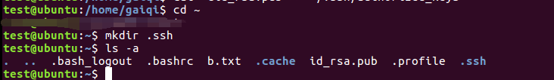
使用ls –a 命令或者直接图形界面下ctrl+“H”可查看是否新建了.ssh隐藏文件夹
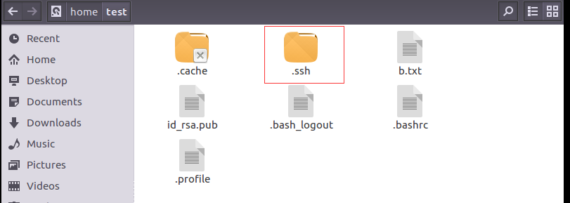
将上传到服务端的公钥添加到.ssh/authorzied_keys之中
cat id_rsa.pub >> ssh/authorized_keys
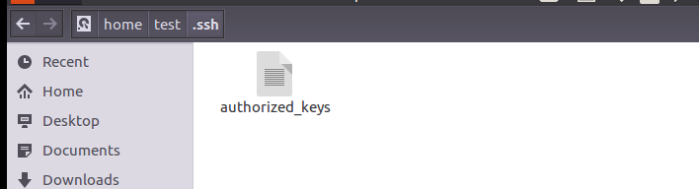
设置文件权限：
sudo chmod 755 ~/.ssh
sudo chmod 600 ~/.ssh/authorized_keys
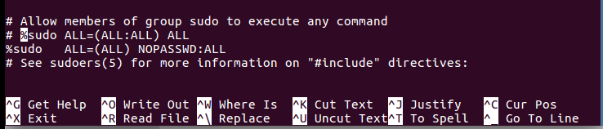
设置文件权限：
sudo visudo
修改# Allow members of group sudo to execute any command这一行下的内容
%sudo ALL=(ALL:ALL) ALL
替换这一行如下：
%sudo ALL=(ALL) NOPASSWD:ALL
到此服务端设置完毕
在客户端使用ssh证书登录命令登录服务器（注意用户名是服务端保存密钥的用户）
ssh -i ~/.ssh/id_rsa test@192.168.200.128 (自行修改)
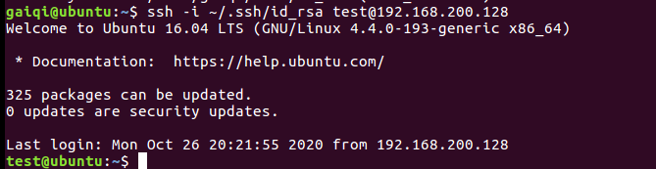
可以看到，无需通过用户名密码，使用本地密钥和服务端公钥配对，即可进行ssh登录
四、可能遇到的问题：
- 没有权限
使用sudo管理员权限
- 在安装软件包时如果出现Could not get lock /var/lib/dpkg/lock-frontend，说明之前使用apt时出现异常，没有正常关闭，还在运行
使用ps 和 grep查找apt的pid,并使用kill杀死掉，然后再执行安装指令
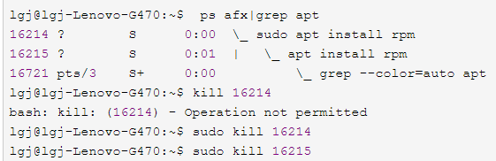
- 无法使用ssh连接另一台电脑
检测是否在同一个网关下；可能未安装ssh客户端，使用sudo apt-get install openssh-server安装
- 连接另一台电脑指令：
ssh ip(例如，ssh 192,168,0,88)；指定端口进行ssh连接指令：ssh ip –p xxx
- 修改ssh默认登录端口：
默认端口文件为/etc/ssh/sshd_config 找到#Port 22所在行，将默认端口22修改为任意端口保存即可
- 配置完公钥私钥后，仍然无法登录，提示“sign_and_send_pubkey: signing failed: agent refused operation”
执行以下命令 eval "$(ssh-agent -s)"
ssh-add
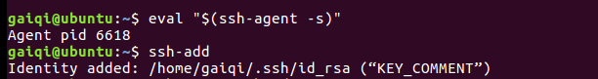
7、传送密钥、将公钥证书加入服务端文件、配置权限时，由于涉及不同用户，请尤为注意对应路径是否一致。

